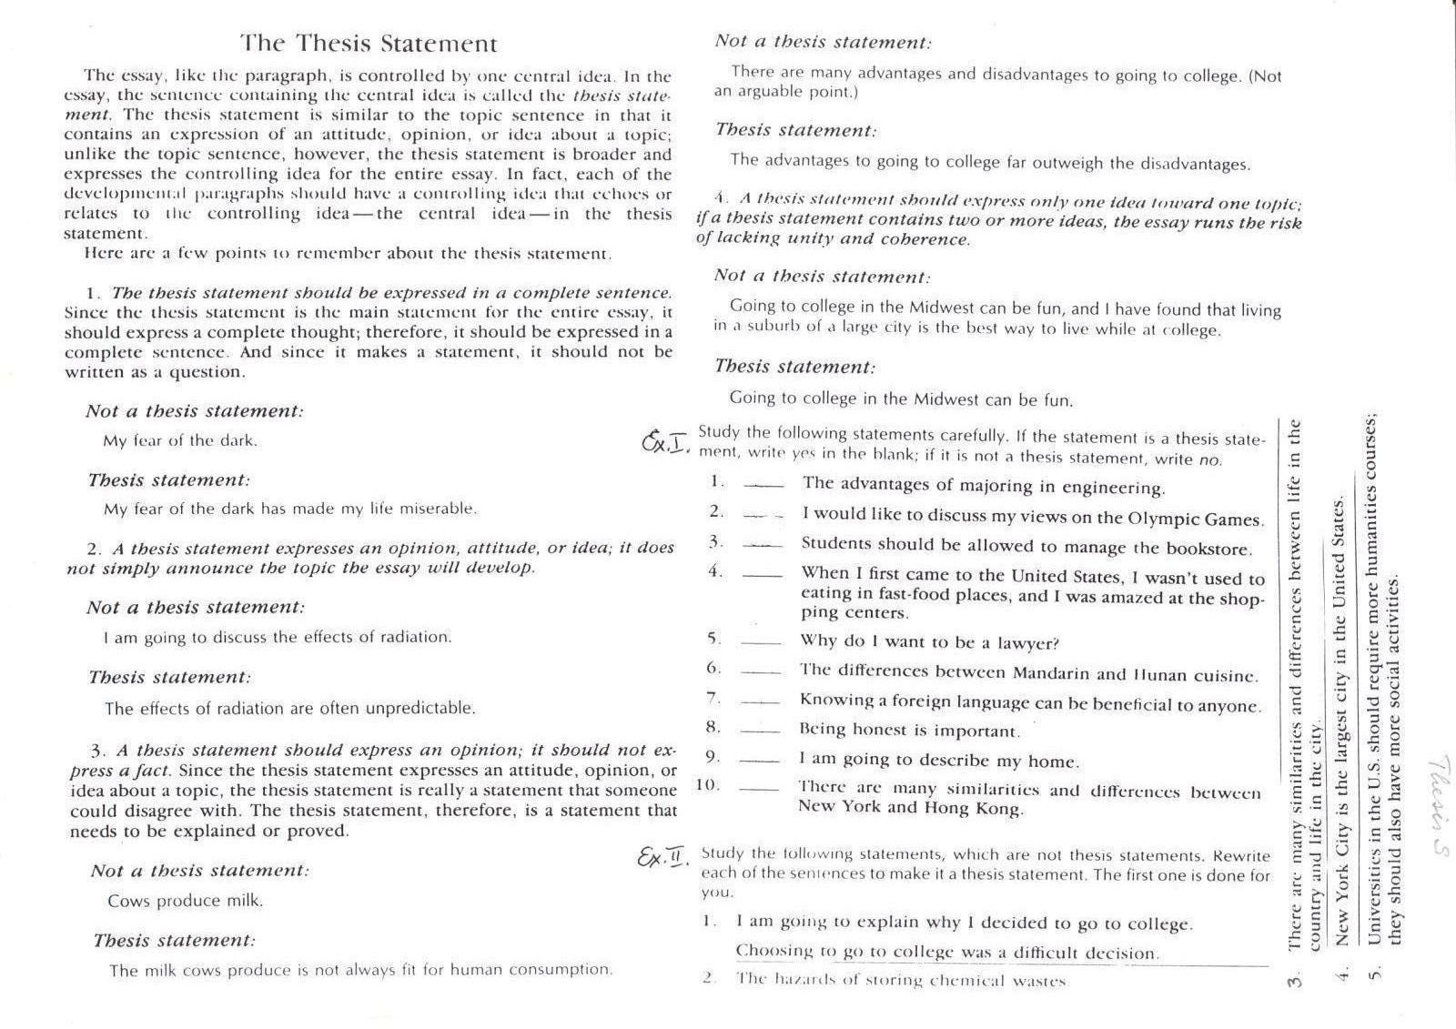

1. yes

2. no

3. yes

4. no

5. no

6. no

7. yes

8. yes

9. no

10.no